**NASSIRI ACHRAF**

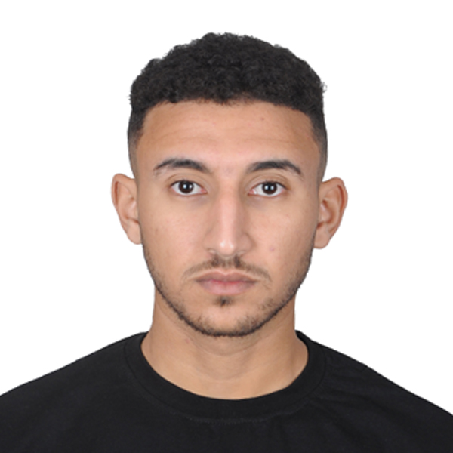

Dar bouazza dwar le abbassi

Casablanca

🕿 07 06 18 63 63

Célibataire, 20 ans.

nassiriacherfe@gmail.com

**TECHNICIEN SPECIALISE**

**ELECTROMECANIQUES DES SYSTEMES AUTOMATISEES**

***Logique, Polyvalence, Rigueur, Rapidité d’exécution et précision…..***

|  |
| --- |
| **Formation & Diplômes** |

* 2021-2023 : Diplôme technicien spécialisé en électromécaniques des systèmes automatisées.
* 2020-2021 : Baccalauréat option SVT à IBNO ROCHD à Casablanca.

|  |
| --- |
| **Expériences professionnelles** |

* 4 mois de stage à l’atelier **MONDE MECANIC** à Casablanca.

|  |
| --- |
| **COMPETENCES** |

* Effectuer le montage et l'installation d'éléments ou de sous-ensembles de l'équipement électrique et mécanique selon les dossiers machines, les documentations.
* Localiser la panne sur l'installation de production ou d'exploitation et déterminer les solutions techniques et les conditions de remise en état de l'équipement
* Identifier, réparer ou remplacer les organes et les éléments des systèmes défectueux (mécanique, électrique, automatique ...)
* Modifier ou adapter les équipements selon les impératifs de production (cadences, nouveaux produits, ...) ou les évolutions réglementaires.
* Présenter les spécificités techniques aux clients ou aux utilisateurs et les accompagner dans la prise en main de l’équipement.
* Garantir la sécurité des équipements et de leurs utilisateurs .

|  |
| --- |
| **LANGUES ET INFORMATIQUE** |

|  |  |
| --- | --- |
| * **Langues** | Arabe  Français  Anglais |

|  |  |
| --- | --- |
| * **Informatique** | Word, Excel, PowerPoint. |

|  |
| --- |
| **CENTRES D'INTERET** |

* Sport, voyage ……